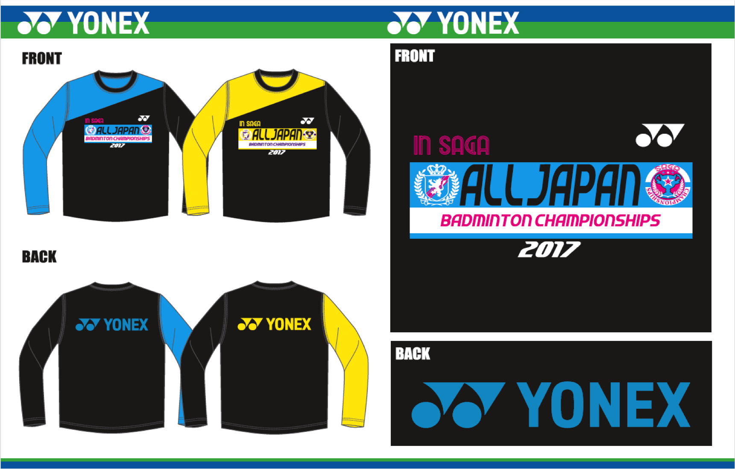
価格 １枚 ３，０００円（税込）
※別途送料600円（税込）かかります。合計２０枚以上は無料
サイズ SS・S・M・L・Ｏの５種類
申込方法 別紙申込書にご記入の上、下記へ申込書FAX・郵送・メールの
いずれかにてお申し込みください
（FAXの場合着確認を下記連絡先へ電話でお願いします）。
《申込先》佐賀県小城市牛津町牛津８１６−１
モリヤマスポーツ
TEL/FAX ： ０９５２−６６−０１７７
e-mail ： bosp@po.bunbun.ne.jp
申込締切 第一次 平成２９年 １月１０日（火）
最 終 平成２９年 ２月２４日（金）
お支払方法 必ず学校名または申込代表者名を記載の上、下記口座までお振り 込みください。（振り込み手数料はお客様負担でお願いします。）
《振込先》 郵便振替 １７７００−１８０６４８５１
モリヤマ マコト
納品方法 お申し込み、学校・チームごとに発送します（１月より順次）。
合計２０枚以上は送料無料となりますので、なるべくまとめて
ご注文お願いします（２チーム分等集約して２０枚以上申し込んでいただければ幸いです）。
＊お客様からいただいた個人情報は、記念Tシャツ販売以外の目的では使用いたしません。
拝啓、ますます御健勝のこととお喜び申し上げます。平素は格別のご高配を賜り、厚くお礼申し上げます。
さて、佐賀県バドミントン協会中学生部会は、第１０回九州中学生バドミントン大会（兼第４７回全国中学生バドミントン大会プレ大会）を開催するにあたり、記念Tシャツを予約販売させて頂くこととなりました。つきましては主旨ご観察の上、注文書にてご購入くださいますようお願い申し上げます。
尚、数に限りがございます。予約が集中し、ご予約頂いたカラーでのご用意が難しい場合は、他のカラーで対応させて頂きたい旨、別途ご相談の連絡を差し上げる事があるかと思いますが、ご了承戴けますようお願い致します。
敬具

平成２９年度全国中学校体育大会第４７回全国中学生バドミントン大会プレ大会
平成２８年度九州中学生バドミントン大会
記念ロングスリーブTシャツ予約販売のご案内
 | SS | S | M | L | O | 合計枚数
ブライトブルー | 枚 | 枚 | 枚 | 枚 | 枚 | 枚
フラッシュイエロー | 枚 | 枚 | 枚 | 枚 | 枚 | 枚

平成２９年度全国中学校体育大会第４７回全国中学生バドミントン大会プレ大会
大会記念ロングスリーブTシャツ申込書
【サイズは男女兼用ユニサイズです。】

下記の通り、ロングスリーブTシャツを申し込みます。

１枚 ３，０００円（税込）×総数 枚＝金額 円
送料（税込）600円 （※２０枚以上は無料） 円
合計金額 円

振り込み手数料はお客様負担で申込時にお支払ください。

申し込み締切日 月 日（ ）
申込日 年 月 日
チーム名
学校名 申込代表者名

〒
発送先住所

TEL FAX

携帯電話
第４７回全国中学校バドミントン大会プレ大会
記念ロングTシャツ

